

**PROPOSAL TUGAS AKHIR**

**Realisasi Antena Dipol Transmitter Referensi Untuk Sistem Navigasi Pesawat Pada Frekuensi 108 MHz**

**BIDANG KEGIATAN:**

Diusulkan oleh :

Arya Ilyas Pribadi (161331007) Angkatan 2016

**POLITEKNIK NEGERI BANDUNG**

**2019**

**Abstraksi**

Antena pada komunikasi radio masih memainkan peranan penting bagi pengiriman dan penerimaan sinyal/informasi. Hal tersebut juga berlaku bagi dunia penerbangan, tentunya digunakan untuk radar dan navigasi. Pemakaian antena yang sesuai dengan frekuensi serta spesifikasi-spesifikasi lainnya untuk navigasi pesawat berperan vital bagi keselamatan penumpang agar angka kecelakaan yang terjadi dapat ditekan. Tentunya dibutuhkan suatu sistem kendali secara real time untuk mengirimkan informasi tentang posisi serta faktor-faktor eksternal lain sebagai data bagi pilot untuk menerima data secara tepat dan akurat.

Pada kasus ini antena dipol dibutuhkan sebagai alat transmisi data ke sistem pengirim di dalam pesawat, serta frekuensi yang sesuai dengan kebanyakan sistem navigasi, yaitu ada pada rentang 108 sampai dengan 117.95 MHz atau dalam range VHF. Antena dipol untuk sistem navigasi ini merupakan antena yang diterapkanan di *ground station.* Lalu ada parameter lain juga yang penting, yaitu VSWR, gain, return loss, pola radiasi, HPBW dan parameter-parameter lainnya yang harus diukur/diuji kebenarannya agar menghasilkan antena yang dapat mengirimkan sinyal informasi dan dapat diterima secara layak dan akurat.

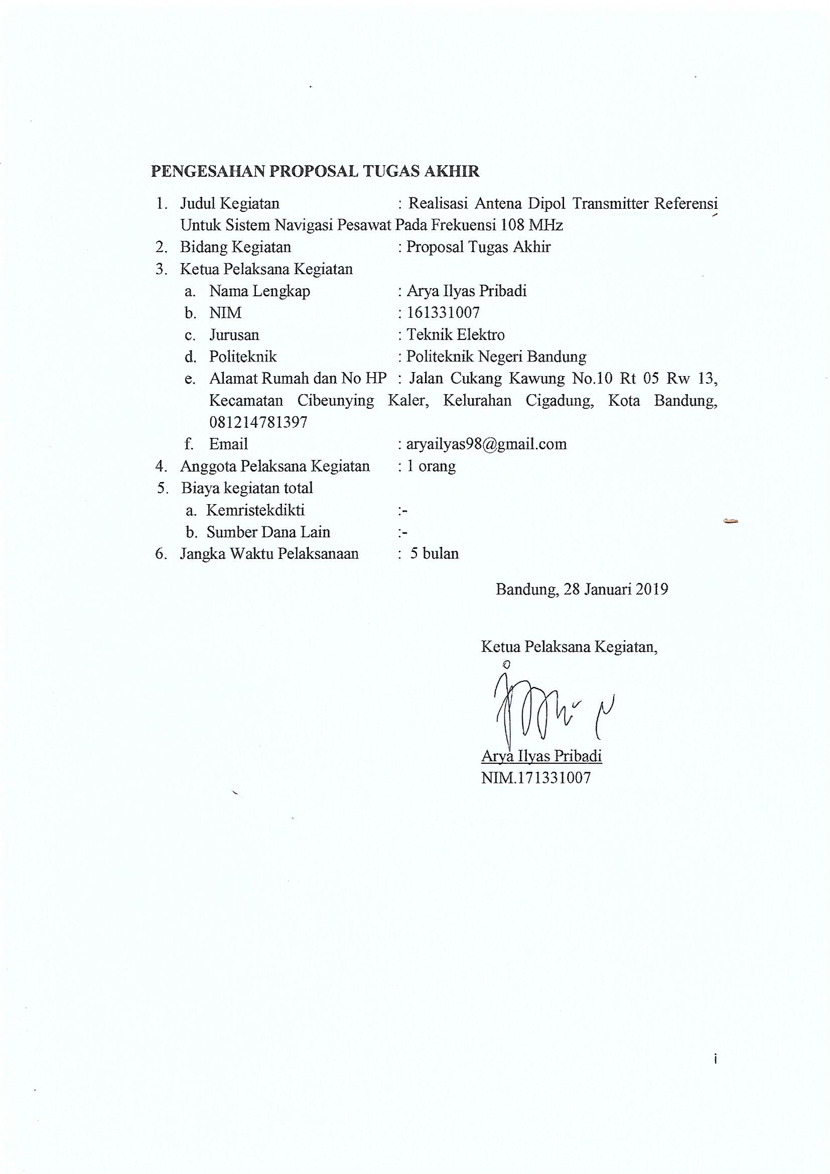

Daftar Isi

**Lembar Pengesahani**

**Daftar isi** ……………………………………………………………………………..ii

**BAB I PENDAHULUAN**

1.1 Latar Belakang1

1.2 Luaran yang Diharapkan..............................................................................2

1.3 Kegunaan.....................................................................................................2

**BAB II ISI**

2.1 Tinjauan Pustaka3

**BAB III METODA PELAKSANAAN**

3.1 Perancangan4

3.2 Realisasi4

3.3 Pengujian4

**BAB IV BIAYA DAN JADWAL KEGIATAN**

4.1 Anggaran Biaya5

4.2 Jadwal Pelaksanaan5

**DAFTAR PUSTAKA**7

**LAMPIRAN**

Lampiran 1. Biodata Ketua, Anggota dan Dosen Pendamping 8

Lampiran 2. Justifikasi Anggaran Kegiatan 10

Lampiran 3. Susunan Organisasi Tim Pelaksana dan Pembagian Tugas12

Lampiran 4. Surat Pernyataan Ketua Pelaksana 13

Lampiran 5. Gambaran Teknologi yang diharapkan14

**BAB I**

**PENDAHULUAN**

**1.1 Latar Belakang**

Pesawat terbang adalah [pesawat udara](https://id.wikipedia.org/wiki/Pesawat_udara" \o "Pesawat udara) yang lebih [berat](https://id.wikipedia.org/wiki/Berat" \o "Berat) dari [udara](https://id.wikipedia.org/wiki/Udara" \o "Udara), bersayap tetap, dan dapat terbang dengan tenaga sendiri. Secara umum istilah pesawat terbang sering juga disebut dengan [pesawat udara](https://id.wikipedia.org/wiki/Pesawat_udara" \o "Pesawat udara) atau kapal terbang atau cukup pesawat dengan tujuan pendefenisian yang sama sebagai [kendaraan](https://id.wikipedia.org/wiki/Kendaraan" \o "Kendaraan) yang mampu [terbang](https://id.wikipedia.org/wiki/Terbang" \o "Terbang) di [atmosfer](https://id.wikipedia.org/wiki/Atmosfer" \o "Atmosfer) atau udara. Namun dalam dunia [penerbangan](https://id.wikipedia.org/wiki/Penerbangan" \o "Penerbangan), istilah pesawat terbang berbeda dengan [pesawat udara](https://id.wikipedia.org/wiki/Pesawat_udara" \o "Pesawat udara), istilah [pesawat udara](https://id.wikipedia.org/wiki/Pesawat_udara" \o "Pesawat udara) jauh lebih luas pengertiannya karena telah mencakup pesawat terbang dan [helikopter](https://id.wikipedia.org/wiki/Helikopter" \o "Helikopter). Dalam penggunaannya, pesawat tidak boleh sembarang melintas atau terbang di ketinggian tertentu atau haruslah ada pelacakan yang dilakukan dengan melibatkan pilot dan orang yang bertugas di *air traffic control.* Hal tersebut bisa dikatakan sebagai navigasi pada sistem penerbangan atau pesawat terbang.

Navigasi atau pandu arah adalah penentuan kedudukan (*position*) dan arah perjalanan baik di medan sebenarnya atau di [peta](https://id.wikipedia.org/wiki/Peta" \o "Peta), dan oleh sebab itulah pengetahuan tentang [pedoman arah](https://id.wikipedia.org/wiki/Kompas" \o "Kompas) (*compass*) dan peta serta teknik penggunaannya haruslah dimiliki dan dipahami. Sebelum pedoman arah ditemukan, pandu arah dilakukan dengan melihat kedudukan benda-benda langit seperti [matahari](https://id.wikipedia.org/wiki/Matahari" \o "Matahari) dan [bintang](https://id.wikipedia.org/wiki/Bintang)-bintang di [langit](https://id.wikipedia.org/wiki/Langit" \o "Langit), yang tentunya bermasalah kalau langit sedang mendung. Oleh karena itulah jika pesawat sedang terbang harus mematuhi protokol-protokol yang berlaku di bidang penerbangan agar tidak terjadi kecelakaan atau bahkan pembajakan, karena jelas ketentuan dan penggunaannya berbeda dengan kendaraan yang beroperasi di darat (Wikipedia, 2019).

Sistem navigasi pesawat yang sudah sangat lama digunakan adalah VOR (**VHF Omni-directional Range). Sistem pada VOR ini ada empat macam dan salah satunya adalah penggunaan sistem antena. Antena yang biasa digunakan ada dua macam, yaitu antena bat-wing dan antena dipole yang bekerja pada reentang frekuensi VHF sampai dengan UHF.**

Pengiriman data yang dikirim dan diterima haruslah secara real time serta akurat, mengenai hal ketinggian, posisi, serta sudut atau arah yang dituju. Pembuatan antena tersebut sebagai media transmisi sinyal/data yang dikirim ke antena penerima yang ada di dalam pesawat itu sendiri. Namun, dibutuhkan juga infomasi terkait parameter-parameter yang dimiliki antenna tersebut, seperti HPBW, VSWR, pola radiasi, gain, dan return loss agar hasil yang dharapkan tercapai.

**1.2 Luaran yang Diharapkan**

Luaran yang diharapkan dari kegiatan ini adalah parameter-parameter yang dibutuhkan untuk keakuratan pengiriman informasi dari antena yang dibuat dapat sesuai seperti yang diinginkan.

**1.3 Kegunaan**

Dengan adanya kegiatan ini diaharapkan dapat digunakan dan bahkan diterapkembangkan menjadi teknologi yang lebih hebat lagi untuk sistem navigasi pesawat terbang.

**BAB II**

**ISI**

**2.1 TINJAUAN PUSTAKA**

Navigasi atau pandu arah adalah penentuan kedudukan (*position*) dan arah perjalanan baik di medan sebenarnya atau di [peta](https://id.wikipedia.org/wiki/Peta" \o "Peta), dan oleh sebab itulah pengetahuan tentang [pedoman arah](https://id.wikipedia.org/wiki/Kompas" \o "Kompas) (*compass*) dan peta serta teknik penggunaannya haruslah dimiliki dan dipahami (Wikipedia,2019). Sebelum pedoman arah ditemukan, pandu arah dilakukan dengan melihat kedudukan benda-benda langit seperti [matahari](https://id.wikipedia.org/wiki/Matahari" \o "Matahari) dan [bintang](https://id.wikipedia.org/wiki/Bintang)-bintang di [langit](https://id.wikipedia.org/wiki/Langit" \o "Langit), yang tentunya bermasalah kalau langit sedang mendung. Oleh karena itulah jika pesawat sedang terbang harus mematuhi protokol-protokol yang berlaku di bidang penerbangan agar tidak terjadi kecelakaan atau bahkan pembajakan, karena jelas ketentuan dan penggunaannya berbeda dengan kendaraan yang beroperasi di darat.

VOR adalah alat bantu navigasi yang paling paling tua dan paling sering digunakan. Terdiri dari ribuan transmitter station di darat yang berkomunikasi dengan peralatan penerima (*receiver*) pada pesawat terbang. VOR adalah singkatan dari *VHF Omni-directional Range* merupakan salah satu sistem navigasi radio di pesawat terbang. VOR memancarkan sinyal radio gabungan, termasuk kode morse dan data yang memungkinkan peralatan receiver pada pesawat untuk memperoleh magnetic bearing dari station ke pesawat terbang. VOR bekerja pada frekuensi VHF dari 108 sampai 117,95 MHz. Untuk mendapatkan posisi *azimuth* pesawat terhadap VOR ground station, maka kedua sinyal 30 Hz yang dipancarkan  *transmiter* dibandingkan besar fasanya (Diogo, 2014). Sistem kerja VOR terbagi menjadi dua bagian,yaitu sistem pada ground station, dan sistem yang berada pada pesawat. Sistem yang ada pada *ground* *station* terdiri dari *trsnsmitter* dan beberapa antena. Sedangkan sistem VOR pada pesawat terdiri dari *receiver*, *control unit*, beberapa indikator, dan antena.

Dalam sistem navigasi pesawat *ground system* ini, digunakanlah antena dipol sebagai media transmisinya. Dengan menggunakan rentang frekuensi VHF antena ini nantinya mampu untuk mengirimkan sinyal yang berupa informasi letak dari pesawat itu sendiri. Frekuensi carrier yang dimiliki oleh pengontrol atau antena di ground station adalah 108 MHz dan bahkan bisa mencapai 117.95 MHz dengan jenis pemodulasi AM. Agar antena yang dibuat sesuai sepeerti yang diinginkan dan pengirimannya dapat secara akurat, karena hal tersebut sangat vital dan urgensinya menyangkut nyawa penumpang, maka sebelumnya haruslah ada parameter-parameter yang diuji, seperti gain, HPBW, return loss, pola radiasi, serta VSWR.

**BAB III**

**METODA PELAKSANAAN**

**3.1 Perancangan**

Sistem *design* adalah suatu konsep dasar bagaimana suatu alat/sistem akan dibuat dan sistem *design* yang dibuat adalah dengan merancang suatu antena dipole referensi pada sistem VOR sedimikian rupa sehingga keseluruhan sistem yang dibuat dapat mengirimkan data fasa sinyal terkait posisi pesawat secara *real time* yang selanjutnya dikirim ke VOR pada sistem pesawat yang fasanya nanti akan diolah dengan fasa yang diterima dari antena sideband-nya.

**3.2 Realisasi**

Setelah dilakukan perancangan maka pada setiap rangkaian yang akan diintergrasikan. Perangkat perlu pengujian pada tahap yang dijelaskan di point berikutnya. Antena *transmitter* referensi harus mampu berfungsi dengan baik agar pada tahap pengiriman dan penerimaan data fasa sinyal tidak terdapat kesalahan yang dapat mencelakakan penumpang dan pesawat itu sendiri dan diharapkan pesawat dapat sampai ke tempat yang dituju dengan selamat serta parameter yang akan diukur dan dihitung akan sesuai dengan yang diinginkan*.*

**3.3 Pengujian**

Penentuan parameter yang akan diuji yaitu berkaitan dengan keandalan sebuah antena referensi yang dibuat untuk menentukan HPBW, VSWR, return loss, pola radiasi, dan *gain*.

**BAB IV**

**BIAYA DAN JADWAL KEGIATAN**

**4.1 Anggaran Biaya**

Penggunaan anggaran yang dibutuhkan untuk kegiatan ini adalah sebesar IDR 3,905,000.00

|  |  |  |
| --- | --- | --- |
| Rincian biaya | | |
| no | jenis pengeluaran | Biaya |
| 1 | bahan utama | IDR 1,405,000.00 |
| 2 | bahan habis pakai | IDR 758,000.00 |
| 3 | lain-lain | - |
| Jumlah | | IDR 2,163,000.00 |

**4.1 Jadwal Pelaksanaan Kegiatan**

|  |  |  |  |  |  |  |  |  |  |  |  |  |  |  |  |  |  |
| --- | --- | --- | --- | --- | --- | --- | --- | --- | --- | --- | --- | --- | --- | --- | --- | --- | --- |
| Jadwal Pelaksanaan | | | | | | | | | | | | | | | | | |
| NO | KEGIATAN | ALOKASI WAKTU | | | | | | | | | | | | | | | |
| Bulan ke-1 | | | | Bulan ke-2 | | | | Bulan ke-3 | | | | Bulan ke-4 | | | |
| 1 | 2 | 3 | 4 | 1 | 2 | 3 | 4 | 1 | 2 | 3 | 4 | 1 | 2 | 3 | 4 |
| 1 | Tahap Perencanaan |  | | | | | | | | | | | | | | | |
|  | Koordinasi TIM |  |  |  |  |  |  |  |  |  |  |  |  |  |  |  |  |
|  | Konsultasi Dosen Pembimbing |  |  |  |  |  |  |  |  |  |  |  |  |  |  |  |  |
|  | Peninjauan data secara Ilmiah |  |  |  |  |  |  |  |  |  |  |  |  |  |  |  |  |
|  | Perencanaan Sistem Alat |  |  |  |  |  |  |  |  |  |  |  |  |  |  |  |  |
| 2 | Tahap Persiapan |  | | | | | | | | | | | | | | | |
|  | Persiapan alat dan bahan |  |  |  |  |  |  |  |  |  |  |  |  |  |  |  |  |
|  | Studi Data Sheet |  |  |  |  |  |  |  |  |  |  |  |  |  |  |  |  |
|  | Studi Pasar |  |  |  |  |  |  |  |  |  |  |  |  |  |  |  |  |
|  | Studi Cara Kerja Alat sejenis |  |  |  |  |  |  |  |  |  |  |  |  |  |  |  |  |
| 3 | Tahap Perancangan |  | | | | | | | | | | | | | | | |
|  | Sistem Design |  |  |  |  |  |  |  |  |  |  |  |  |  |  |  |  |
|  | Software Design |  |  |  |  |  |  |  |  |  |  |  |  |  |  |  |  |
|  | PCB Design |  |  |  |  |  |  |  |  |  |  |  |  |  |  |  |  |
|  | Case Design |  |  |  |  |  |  |  |  |  |  |  |  |  |  |  |  |
| 4 | Tahap Pembuatan |  | | | | | | | | | | | | | | | |
|  | Pembuatan Alat |  |  |  |  |  |  |  |  |  |  |  |  |  |  |  |  |
|  |  |  |  |  |  |  |  |  |  |  |  |  |  |  |  |  |  |
|  | Evaluasi per bagian sistem alat |  |  |  |  |  |  |  |  |  |  |  |  |  |  |  |  |
| 5 | Tahap Pengujian |  | | | | | | | | | | | | | | | |
|  | Pengujian Fungsi Alat |  |  |  |  |  |  |  |  |  |  |  |  |  |  |  |  |
|  | Pengujian Kualitas Alat |  |  |  |  |  |  |  |  |  |  |  |  |  |  |  |  |
|  | Evaluasi |  |  |  |  |  |  |  |  |  |  |  |  |  |  |  |  |
| 6 | Tahap Analisa |  | | | | | | | | | | | | | | | |
|  | Analisa Data yang didapat |  |  |  |  |  |  |  |  |  |  |  |  |  |  |  |  |
|  | Penulisan Laporan |  |  |  |  |  |  |  |  |  |  |  |  |  |  |  |  |
| 7 | Tahap Akhir |  | | | | | | | | | | | | | | | |
|  | Pengujian Final |  |  |  |  |  |  |  |  |  |  |  |  |  |  |  |  |
|  | Presentasi |  |  |  |  |  |  |  |  |  |  |  |  |  |  |  |  |

**DAFTAR PUSTAKA**

Benson, Claribel., VOR VHF Omnidirectional Range, <https://slideplayer.com/slide/13864844/>, diakses2 September 2018

Koepal, Andi, Jenis-jenis antena, <http://teknologi-informatika1.blogspot.com/2013/03/jenis-jenis-antena.html>, diakses 5 Maret 2013

Jenis-jenis Antena Jaringan Beserta Karakteristiknya, <http://www.kom-gaming.tech/2017/10/jenis-jenis-antena-jaringan-beserta.html>, diakses 8 Oktober 2017

Himel, Sika, JENIS-JENIS ANTENA, <http://sikahimel123.blogspot.com/2016/09/jenis-jenis-antena.html>, diakses 5 September 2016

Masputz, Berbagai Jenis Antena, Fungsi dan Kegunaannya, <http://www.masputz.com/2015/08/berbagai-jenis-antena-fungsi-dan.html>, diakses 10 Agustus 2015

Widagdo, Diogo., Peralatan Navigasi pada Penerbangan ., VHF Omni-directional Range (VOR)., <https://diegowidagdo.wordpress.com/2014/12/21/peralatan-navigasi-dalam-penerbangan/>, diakses 21 Desember 2014

Wikipedia., VHF Omnidirectional Range., <https://en.wikipedia.org/wiki/VHF_omnidirectional_range>., diakses 2 Januari 2019

Wikipedia., Navigasi., <https://id.wikipedia.org/wiki/Navigasi>., dikases 2 Januari 2019

Seda, Frans., Dunia Pengetauan Penerbangan., Fasilitas Navigasi Penerbangan (NDB, VOR, DME), <http://mojomoxer.blogspot.com/2012/01/sistem-navigasi-udara.html>, diakses 6 Januari 2012

Experimental Aircract Info., Navigation Antenna, Receiving Signals., <https://www.experimentalaircraft.info/articles/aircraft-antenna-1.php>, diakses 2 Januari 2019

Aircraft Navigation System., Very High Frequency Omni-Range., <http://www.thaitechnics.com/nav/vor.html>, diakses 2 Januari 2019

## **Lampiran 1.** Biodata Ketua, Anggota, dan Dosen Pendamping

**Biodata Ketua**

1. **Identitas Diri**

|  |  |  |
| --- | --- | --- |
| 1 | Nama Lengkap | Arya Ilyas Pribadi |
| 2 | Jenis Kelamin | Laki – Laki |
| 3 | Program Studi | D3-Teknik telekomunikasi |
| 4 | NIM | 161331007 |
| 5 | Tempat dan Tanggal Lahir | Bandung, 2 Juli 1998 |
| 6 | E-mail | [Aryailyas98@gmail.com](mailto:Aryailyas98@gmail.com) |
| 7 | Nomor Telepon/HP | 081214781397 |

1. **Riwayat Pendidikan**

|  |  |  |  |
| --- | --- | --- | --- |
|  | **SD** | **SMP** | **SMA** |
| Nama Institusi | SDN Sukaluyu | SMPN 19 Bndung | SMA Alfa Centauri Bandung |
| Jurusan | - | - | IPA |
| Tahun Masuk-Lulus | 2004-2010 | 2010-2013 | 2013-2016 |

1. **Pemakalah Seminar Ilmiah (Oral Presentation)**

|  |  |  |  |
| --- | --- | --- | --- |
| No. | Nama Pertemuan/Seminar Ilmiah | Judul Artikel Ilmiah | Waktu dan Tempat |
| 1 | - | - | - |

1. **Penghargaan dalam 10 tahun terakhir (dari pemerintah, asosiasi atau institusi lainnya)**

|  |  |  |  |
| --- | --- | --- | --- |
| No. | Jenis Penghargaan | Institusi Pemberi Penghargaan | Tahun |
|  |  |  |  |
|  |  |  |  |

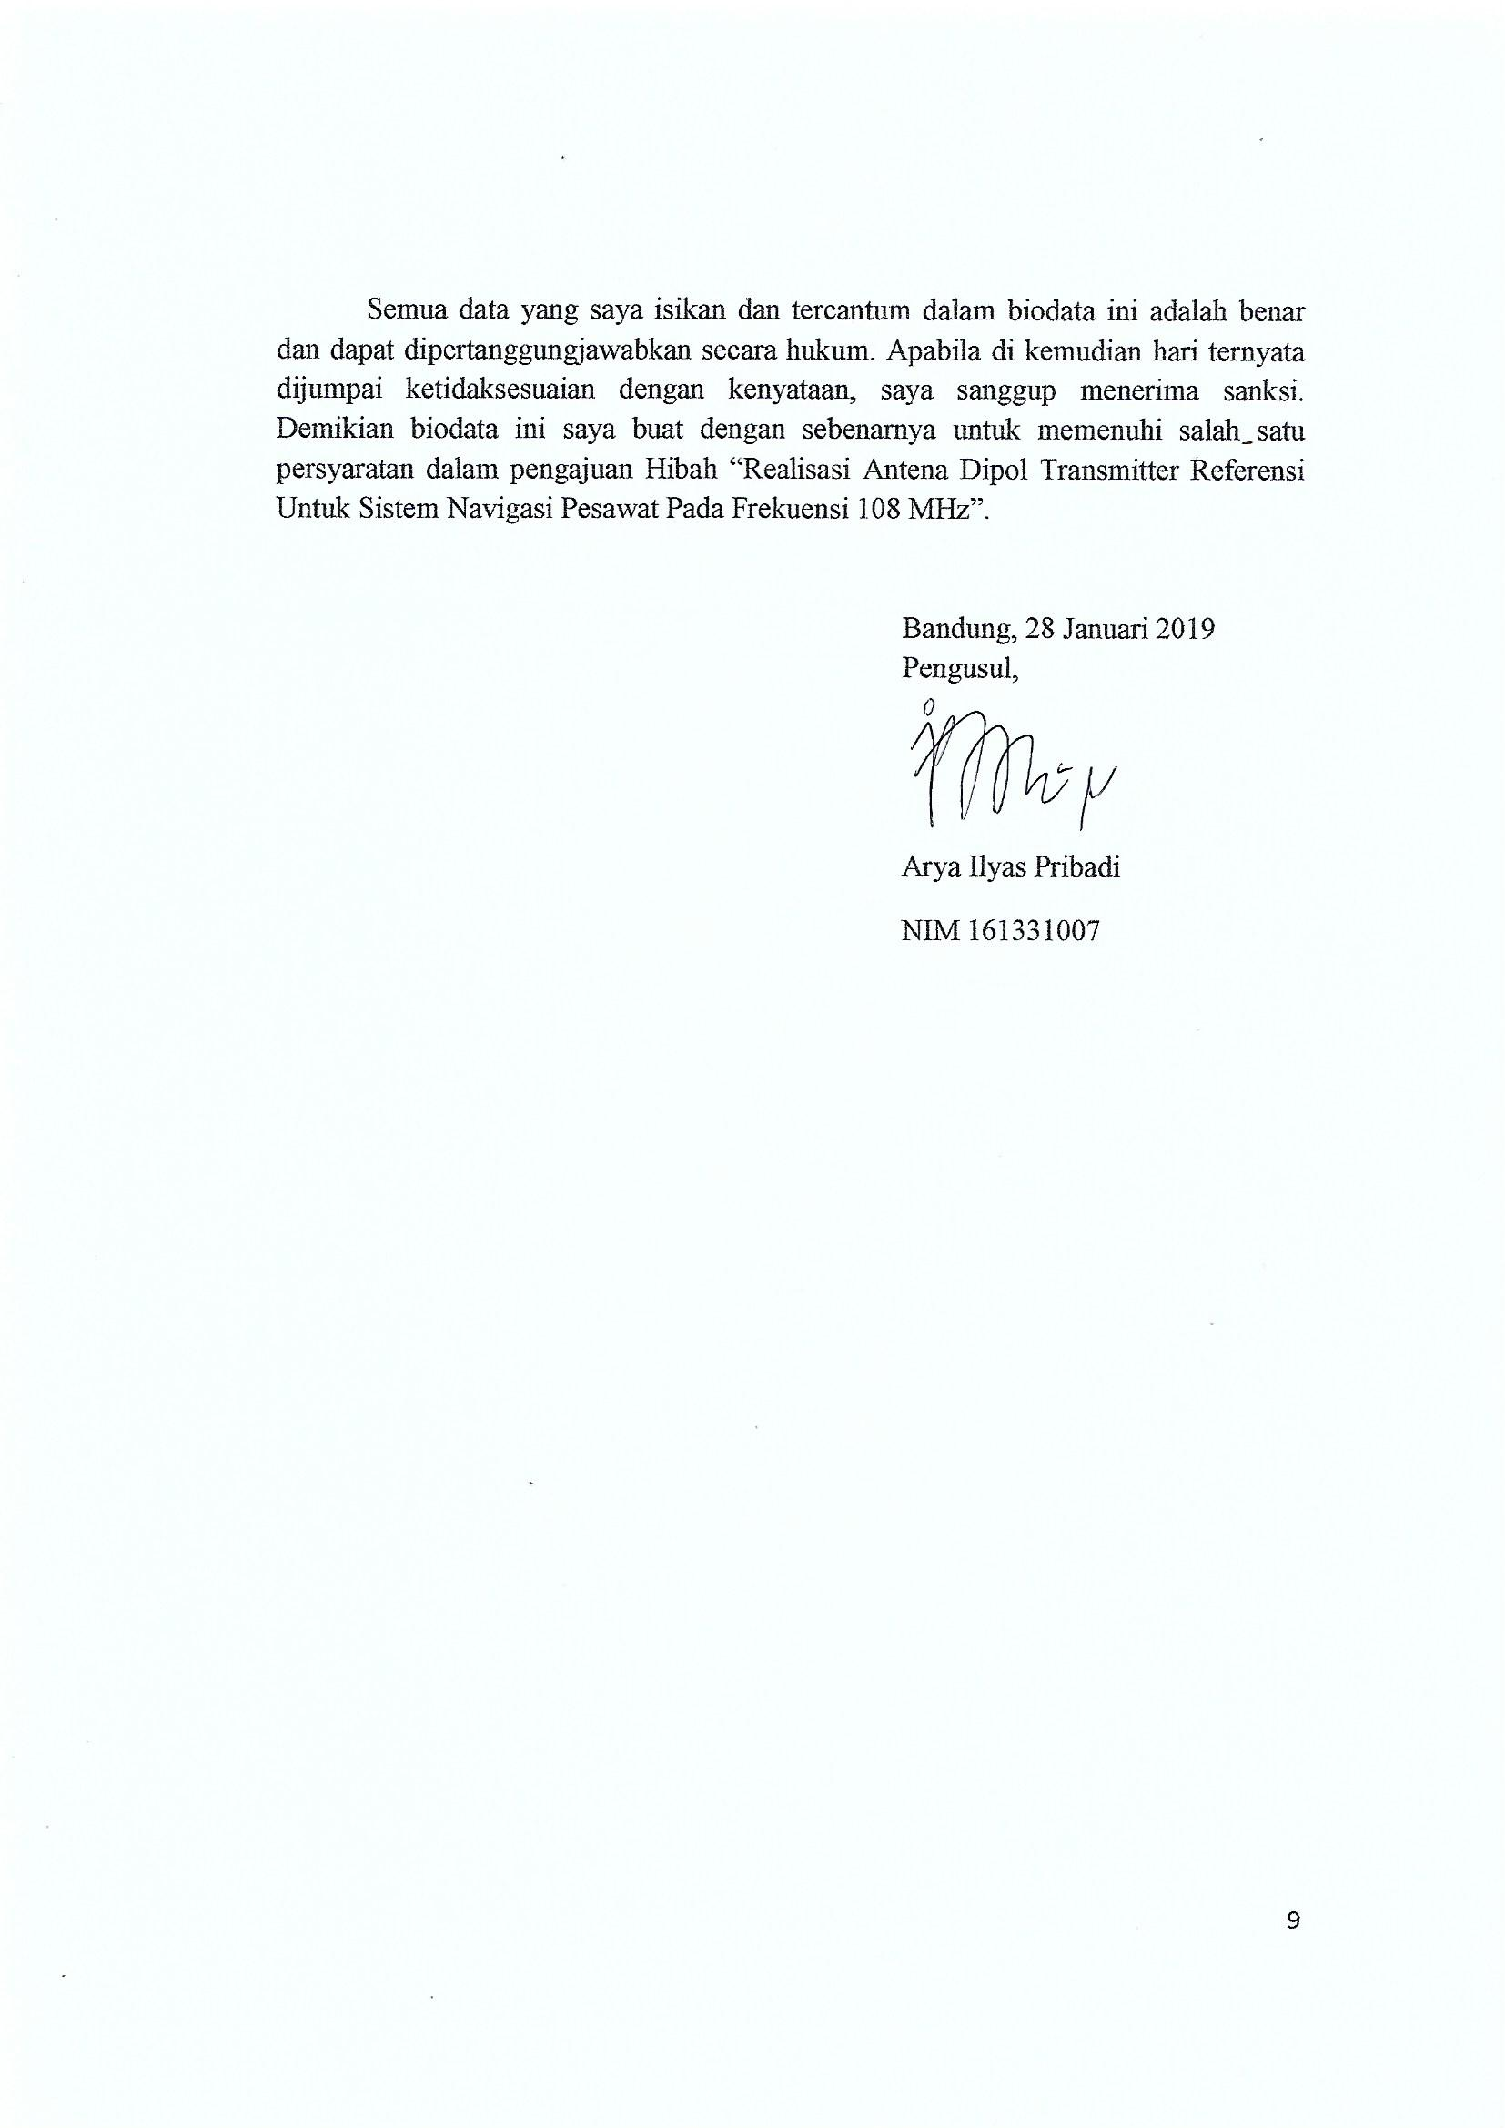

**Lampiran 2. Justifikasi Anggaran Kegiatan**

|  |  |  |  |  |
| --- | --- | --- | --- | --- |
| bahan Utama |  |  |  |  |
| nama | jumlah | harga persatuan | satuan | jumlah harga perbarang |
| pipa alumunium | 10 | IDR 12,500.00 | M | IDR 125,000.00 |
| N-connector | 6 | IDR 50,000.00 |  | IDR 300,000.00 |
| costum antenna mounting | 8 | IDR 50,000.00 |  | IDR 400,000.00 |
| kabel BNC to BCN | 4 | IDR 40,000.00 | 2M | IDR 160,000.00 |
| connector N to BNC | 6 | IDR 70,000.00 |  | IDR 420,000.00 |
| SUB TOTAL | | | | IDR 1,405,000.00 |
| bahan habis pakai | |  |  |  |
| Nama | jumlah | harga persatuan | satuan | jumlah harga perbarang |
| Coaxial RG-58 | 1 | IDR 650,000.00 | roll | IDR 650,000.00 |
| Timah | 2 | IDR 14,000.00 | roll | IDR 28,000.00 |
|  |  |  |  |  |
| baut dan mur | 8 | IDR 10,000.00 |  | IDR 80,000.00 |
|  |  |  |  |  |
|  |  |  |  |  |
| SUB TOTAL | | | | IDR 758,000.00 |

**Lampiran 3. Susunan Organisasi Tim Pelaksana dan Pembagian Tugas**

|  |  |  |  |  |  |
| --- | --- | --- | --- | --- | --- |
| No | Nama/ Nim | Program Studi | Bidang Ilmu | Alokasi Waktu (jam/minggu) | Uraian Tugas |
| 1. | Arya Ilyas Pribadi (161331007) | D3 | T. Telekomunikasi | 18 jam | Perangkaian antena dipol |
| 2. | Arya Ilyas Pribadi (161331007) | D3 | T. Telekomunikasi | 18 jam | Pengukuran sistem antena dipol |
| 3. | Arya Ilyas Pribadi (161331007) | D3 | T. Telekomunikasi | 18 jam | Perangkaian Sistem Alat Keseluruhan |
| 4. | Arya Ilyas Pribadi (161331007) | D3 | T. Telekomunikasi | 12 jam | Perangkaian Sistem Alat Keseluruhan |
| 5. | Arya Ilyas Pribadi (161331007) | D3 | T. Telekomunikasi | 12 jam | Analisa sistem alat keseluruhan |
| 6. | Arya Ilyas Pribadi (161331007) | D3 | T. Telekomunikasi | 8 jam | Pembuatan Laporan Progres dan Laporan Akhir |

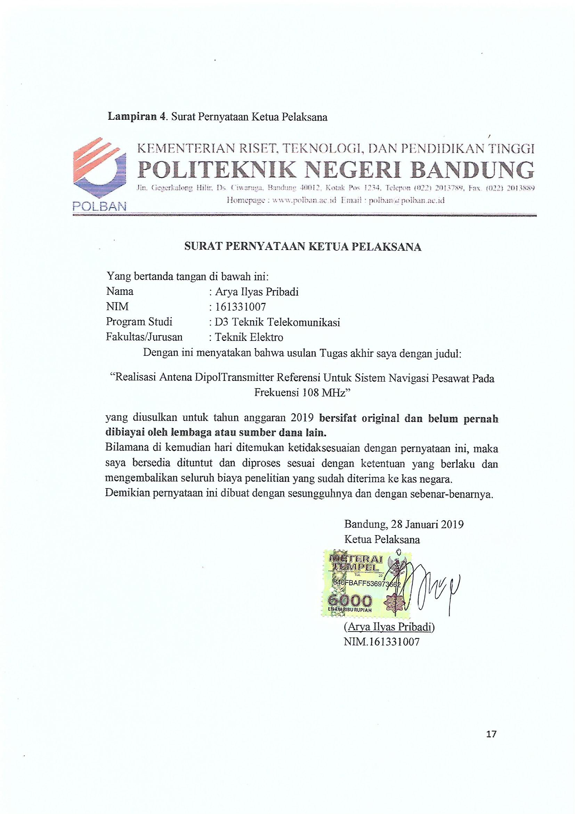

**Lampiran 5 : Gambaran teknologi yang akan diterapkembangkan**

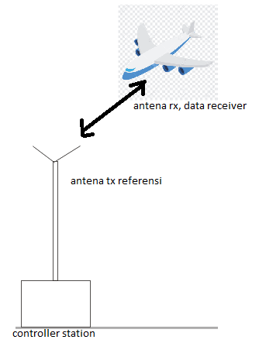

**Gambar 1**

Pada Gambar 1 di atas terlihat bahwa antena tx referensi yang terintegrasi dengan *controller station* akan mengirimkan data/sinyal yang berupa informasi posisi pesawat yang dikirimkan ke bagian penerima di dalam pesawat itu sendiri. Frekuensi carrier yang dimiliki oleh pengontrol atau antena di ground station adalah 108 MHz dan bahkan bisa mencapai 117.95 MHz dengan jenis pemodulasi AM. Tentunya agar dapat mengirimkan informasi secara maksimal dan akurat maka haruslah *line of sight* atau dengan kata lain hambatan antara pengirim dan penerima haruslah seminimal mungkin bahkan bebas hambatan atau fresnel zone-nya harus bebas dari knife edge.

Cara kerja dari alat ini adalah seperti yang terlihat pada blok diagram dibawah ini :

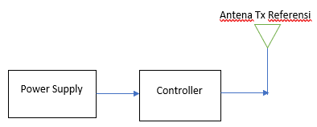

**Gambar 3**

Pada blok antena pengirim referensi di atas terlihat bahwa sebelum antena berfungsi dan mengirimkan sinyal atau datanya ke antenna penerima yang berada di dalam pesawat, ada dua bagian yang penting yaitu *power supply* dan *controller* untuk mengontrol data-data/sinyal yang akan dikirimkan. Pada bagian *controller* ada beberapa rangkaian dan modul-modul, seperti generator untuk membangkitkan sinyal 30 Hz, setelah itu keluarannya dimasukkan ke modulaor AM 9960 Hz untuk memodulasi sinyal AM, setelah itu yang terakhir ada VHF transmitter untuk selanjutnya keluarannya dimasukkan ke antenna pengirim referensi untuk mengirimkan sinyal/data dengan frekuensi VHF.